Resolución del Pleno del Instituto de Transparencia, Acceso a la Información Pública y Protección de Datos Personales del Estado de México y Municipios, con domicilio en Metepec, Estado de México, de fecha tres de agosto de dos mil veintidós.
Visto el expediente relativo al recurso de revisión 11484/INFOEM/AD/RR/2022, interpuesto por XXXXXXX XXXXXXXX XXXXX quien en lo sucesivo será identificado como el RECURRENTE en contra de la respuesta del Instituto Hacendario del Estado de México, en lo sucesivo el SUJETO OBLIGADO; se procede a dictar la presente resolución, con base en lo siguiente.
- A N T E C E D E N T E S:
1. Solicitud de acceso a Datos. El seis de mayo de dos mil veintidós, el RECURRENTE formuló una solicitud de acceso a datos personales a través del Sistema de Acceso, Rectificación, Cancelación y Oposición de Datos Personales del Estado de México (SARCOEM), en la que requirió lo siguiente:
Solicito todas las constancias realizadas en el año en curso, por un servidor ante el Instituto Hacendario del Estado de México.
Modalidad elegida para la entrega de la información: A través del SARCOEM.
2. Solicitud de aclaración. En fecha trece de mayo de dos mil veintidós, el SUJETO OBLIGADO, requirió al particular la aclaración de su solicitud en los siguientes términos:

“Con fundamento en el articulo 159 de la Ley de Transparencia y Acceso a la Información Pública del Estado de México y Municipios, se le requiere para que dentro del plazo de diez días hábiles realice lo siguiente:
Se adjunta oficio en formato .pdf, con la prevención correspondiente. Quedo a sus órdenes.
En caso de que no se desahogue el requerimiento señalado dentro del plazo citado se tendrá por no presentada la solicitud de información, quedando a salvo sus derechos para volver a presentar la solicitud, lo anterior con fundamento en el artículo 159 de la Ley invocada.
ATENTAMENTE
LIC. MARGARITA GONZALEZ ROSAS” (Sic)
Archivo adjunto:
“Prevención de datos.pdf”: Documento de dos fojas en el que la Titular de la Unidad de Transparencia requiere al particular acredite su identidad.
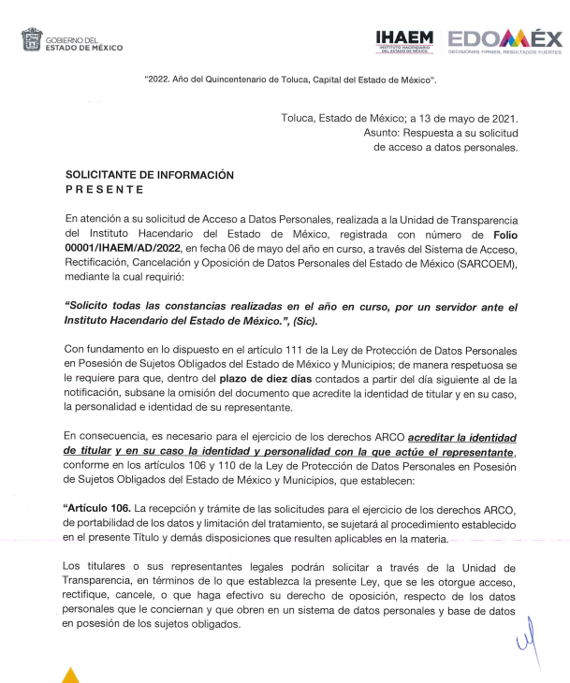
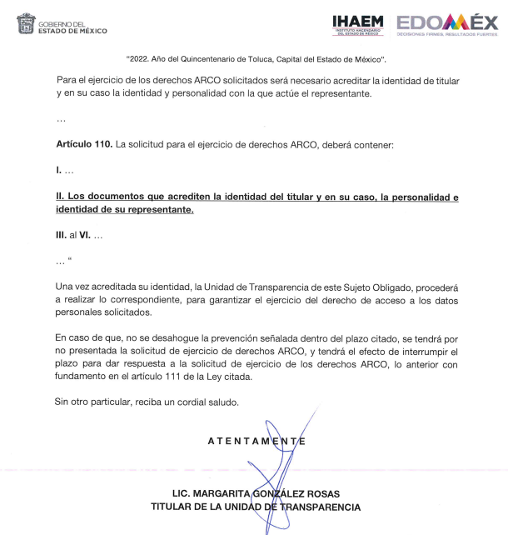

3. Aclaración. En fecha dieciséis de mayo de la presente anualidad, el particular desahogó el requerimiento de aclaración, medularmente en los términos siguientes:

“Adjunto al presente, presente INE, para efectos de acreditar personalidad.”
Archivo adjunto: “INE.pdf”: Credencial para votar expedida por el Instituto Nacional Electoral a favor del particular.
4. Respuesta. De las constancias que obran en SARCOEM, se observa que el tres de junio de dos mil veintidós, el SUJETO OBLIGADO respondió a la solicitud de acceso a datos personales en los siguientes términos:
“Con fundamento en el artículo 163 de la Ley de Transparencia y Acceso a la Información Pública del Estado de México y Municipios, le contestamos que:
En atención a su solicitud de acceso a datos personales, me permito adjuntar archivos en formato .pdf, que contienen la Respuesta a su requerimiento y las constancias. Quedo a sus órdenes.
ATENTAMENTE
LIC. MARGARITA GONZALEZ ROSAS.” (Sic)
Pronunciamiento al que adjuntó los archivos electrónicos que se describen a continuación:
“Respuesta AD Folio 00001.pdf”: Oficio signado por la Titular de la Unidad de Transparencia en el que manifiesta que le remite nueve constancias digitales.
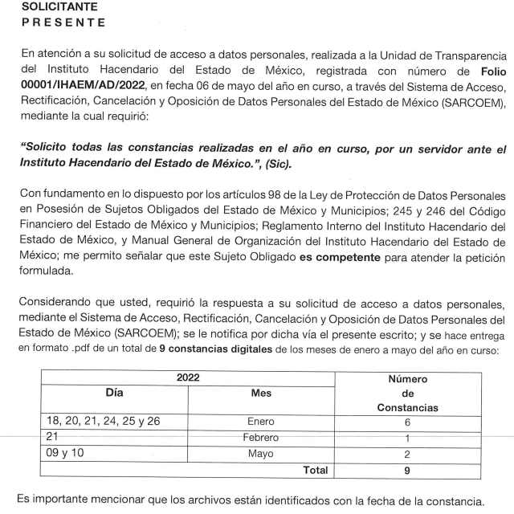

“260122.pdf”, “250122.pdf”, “240122.pdf”, “210122.pdf”, “210222.pdf”, “090522.pdf”, “100522.pdf”, “200122.pdf” y “180122.pdf”: Corresponden a constancias emitidas por el Sujeto Obligado a favor del particular por su participación en cursos.
5. Interposición del recurso de revisión. Inconforme con la respuesta del SUJETO OBLIGADO, el diecisiete de junio de dos mil veintidós, el RECURRENTE interpuso el recurso de revisión en los que manifestó lo siguiente:
a) Acto impugnado:
“La negativa a mi solicitud.” (Sic)
b) Razones o motivos de inconformidad:
“La negativa a mi solicitud.” (Sic)
6. Turno. De conformidad con el artículo 185, fracción I de la Ley Transparencia y Acceso a la Información Pública, el recurso de revisión fue turnado a la Comisionada Guadalupe Ramírez Peña, a efecto de presentar al Pleno el proyecto de resolución correspondiente.
7. Desistimiento del Recurso de Revisión. En fecha diecisiete de junio de dos mil veintidós, el RECURRENTE se desistió vía el SARCOEM del presente medio de impugnación, como se muestra enseguida:
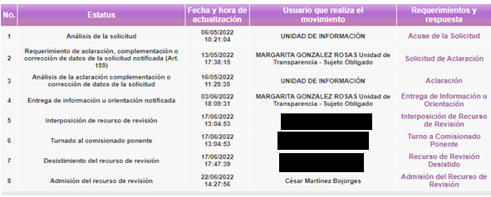
8. Admisión. El veintidós de junio de dos mil veintidós, atento a lo dispuesto en los artículos 11, 127 y 131 de la Ley de Protección de Datos Personales en Posesión de Sujetos Obligados del Estado de México y Municipios, y el artículo 185, fracciones I, II y IV de la Ley de Transparencia y Acceso a la Información Pública del Estado de México y Municipios de aplicación supletoria, se admitió el presente recurso de revisión a través del acuerdo de admisión respectivo.
9. Cierre de Instrucción. El tres de agosto del año dos mil veintidós, con fundamento en lo establecido en los artículos 185, fracción VI de la Ley de Transparencia y Acceso a la Información Pública del Estado de México y Municipios, al no existir trámite pendiente por realizar y haber sido sustanciado el medio de impugnación se acordó el cierre de instrucción y se procede a formular la resolución que en derecho corresponda.
En razón de que fue debidamente sustanciado el expediente electrónico y no existe diligencia pendiente de desahogo, se emite la Resolución que conforme a Derecho proceda, de acuerdo con los siguientes:
C O N S I D E R A N D O:
PRIMERO. Competencia. El Instituto de Transparencia, Acceso a la Información Pública y Protección de Datos Personales del Estado de México y Municipios, es competente para conocer y resolver el presente recurso, conforme a lo dispuesto en los artículos 6, Apartado A de la Constitución Política de los Estados Unidos Mexicanos; 5, párrafos vigésimo, vigésimo primero y vigésimo segundo fracciones IV y V de la Constitución Política del Estado Libre y Soberano de México; 2 fracción II, 13, 29, 36 fracciones I y II, 176, 178, 179, 181 párrafo tercero y 185 de la Ley de Transparencia y Acceso a la Información Pública del Estado de México y Municipios de aplicación supletoria; 1, 81, 82 fracciones I y III, 119, 127, 128 y 129 de la Ley de Protección de Datos Personales en Posesión de Sujetos Obligados del Estado de México y Municipios; y 9, fracciones I y XXIV y 11 del Reglamento Interior del Instituto de Transparencia, Acceso a la Información Pública y Protección de Datos Personales del Estado de México y Municipios.
SEGUNDO. Oportunidad. El recurso de revisión fue interpuesto dentro del plazo de quince días hábiles contados a partir del día siguiente a la fecha de notificación de la respuesta impugnada, tal y como lo prevé el artículo 128 de la Ley de Protección de Datos Personales en Posesión de Sujetos Obligados del Estado de México y Municipios, que establece:
“Artículo 128. El titular, por sí mismo o a través de su representante, podrán interponer un recurso de revisión ante el Instituto o la Unidad de Transparencia del responsable que haya conocido de la solicitud para el ejercicio de los derechos ARCO, dentro de un plazo que no podrá exceder de quince días contados a partir del siguiente a la fecha de la notificación de la respuesta.

Transcurrido el plazo previsto para dar respuesta a una solicitud para el ejercicio de los derechos ARCO sin que se haya emitido ésta, el titular o en su caso, su representante podrán interponer el recurso de revisión dentro de los quince días siguientes al que haya vencido el plazo para dar respuesta.” (Sic)

En esa tesitura, atendiendo a que el SUJETO OBLIGADO notificó la respuesta a la solicitud de acceso a datos personales el día tres de junio de dos mil veintidós; así, el plazo de quince días hábiles que el artículo 128 de la Ley de Protección de Datos Personales en Posesión de Sujetos Obligados del Estado de México y Municipios otorgó al RECURRENTE para presentar el recurso de revisión, transcurrió del seis al veintitrés de junio de dos mil veintidós, ejerciéndolo al décimo día hábil, en términos de los artículos 4 fracción XV de la Ley de Protección de Datos Personales en Posesión de Sujetos Obligados del Estado de México y Municipios y 3 fracción X de la Ley de Transparencia y Acceso a la Información Pública del Estado de México y Municipios, de aplicación supletoria.
En ese tenor, si el recurso de revisión que nos ocupa, se interpuso el día diecisiete de junio de dos mil veintidós, éste se encuentra dentro de los márgenes temporales previstos en el artículo 128 de la Ley de Protección de Datos Personales en Posesión de Sujetos Obligados del Estado de México y Municipios y, por tanto, su interposición se considera oportuna.
TERCERO. Análisis de la causal de sobreseimiento. El artículo 139, fracción I de la Ley de Protección de Datos Personales en Posesión de Sujetos Obligados del Estado de México y Municipios señala que el recurso de revisión será sobreseído cuando:

“Artículo 139. El recurso de revisión sólo podrá ser sobreseído cuando:
- El recurrente se desista expresamente.”

En ese sentido, es susceptible de análisis la actualización del supuesto jurídico previsto en la fracción I, del artículo 139, de la Ley en cita, mismo que dispone que el Recurso de Revisión será sobreseído cuando el Recurrente se desista expresamente. Ello, toda vez que la parte RECURRENTE en fecha diez de abril de dos mil veintidós, a través del SARCOEM se desistió expresamente del presente Recurso de Revisión.
En efecto, se aprecia que el Particular manifestó expresamente su voluntad de desistirse del Recurso de Revisión al rubro anotado.
En consecuencia, se estima que se actualiza el supuesto previsto en el artículo 139 fracción I, de la Ley de Protección de Datos Personales en Posesión de Sujetos Obligados del Estado de México y Municipios.
Discernimiento de esta Ponencia que encuentra apoyo en la tesis aislada 1a. III/2013 (10a.), Décima Época, sustentada por la Primera Sala de la Suprema Corte de Justicia de la Nación, visible en la página 629, Tomo 1, Libro XVI, del Semanario Judicial de la Federación, del mes de enero de 2013, cuyo rubro y texto dispone:
“DESISTIMIENTO EN EL JUICIO DE AMPARO Y EN EL RECURSO DE REVISIÓN. SUS EFECTOS.
Si un quejoso puede desistirse de la acción constitucional, también tiene dicha facultad tratándose del recurso de revisión que haya intentado respecto de la sentencia recurrida. En ese sentido, cuando solamente se desiste del recurso de revisión debe dejarse firme la sentencia recurrida, y si lo hace simultáneamente respecto de la demanda de amparo y del señalado recurso, entonces debe atenderse al desistimiento de la acción de amparo por ser preferente y decretar el sobreseimiento en el juicio. Lo mismo sucede cuando el quejoso únicamente se desiste respecto de la demanda de amparo, aun cuando el recurso de revisión hubiera sido promovido por el tercero perjudicado, toda vez que dicho recurso queda sin materia al desaparecer el motivo que lo genera, a saber, la sentencia recurrida.
Amparo en revisión 388/2012. María Irene Fernández Molina. 10 de octubre de 2012. Cinco votos. Ponente: José Ramón Cossío Díaz. Secretaria: Dolores Rueda Aguilar.”
De esta forma, y atendiendo a que se ha declarado el sobreseimiento del presente medio de impugnación, este Órgano Garante se abstiene de analizar el motivo de inconformidad que expresó el RECURRENTE, en atención a que el sobreseimiento impide el análisis de los motivos de inconformidad hechos valer en el recurso de revisión, discernimiento que encuentra apoyo en la Tesis de Jurisprudencia publicada en el Apéndice de 1995, Tomo III, Parte TCC, Octava Época, Instancia Tribunales Colegiados de Circuito, Materia Administrativa, página 566, registrada con el rubro:
“SOBRESEIMIENTO DEL JUICIO CONTENCIOSO-ADMINISTRATIVO, NO PERMITE ENTRAR AL ESTUDIO DE LAS CUESTIONES DE FONDO.

No causa agravio la sentencia que no se ocupa de los conceptos de anulación tendientes a demostrar las causales de nulidad de que adolece la resolución impugnada, que constituye el problema de fondo, si se declara el sobreseimiento del juicio contencioso-administrativo.

SEGUNDO TRIBUNAL COLEGIADO DEL SEXTO CIRCUITO.

Octava Época:
Amparo directo 412/90. Emilio Juárez Becerra. 23 de octubre de 1990. Unanimidad de votos.
Amparo directo 359/92. Grupo Naviero de Tuxpan, S. A. de C. V. 14 de octubre de 1992. Unanimidad de votos.
Amparo directo 154/93. Antonio Lima Flores. 6 de mayo de 1993. Unanimidad de votos.
Amparo directo 189/93. José Pedro Temolzin Brais. 6 de mayo de 1993. Unanimidad de votos.
Amparo directo 349/93. José Jerónimo Cerezo Vélez. 29 de septiembre de 1993. Unanimidad de votos.

NOTA:
Tesis VI.2o.J/280, Gaceta número 77, pág. 77; véase ejecutoria en el Semanario Judicial de la Federación, tomo XIII-Mayo, pág. 348.”
Conforme a lo citado se puede colegir que cuando la parte Recurrente presente un escrito de desistimiento, le hace saber a este Instituto la intención de cesar los efectos jurídicos generados con el Recurso de Revisión, situación que genera el efecto de que las cosas vuelvan al estado que tenía la solicitud de información antes de la presentación del medio de impugnación y por lo cual, desaparece cualquier efecto jurídico que pudiera haberse generado con el Medio de Impugnación, esto es, todos los derechos y obligaciones de las partes.
En ese sentido, toda vez que este Instituto constató que el RECURRENTE se desistió por la vía idónea para realizar dicha acción, a saber, por el SARCOEM, resulta procedente SOBRESEER el Recurso de Revisión con número 11484/INFOEM/AD/RR/2022, al actualizarse el supuesto previsto en el artículo 139 fracción I, de la Ley de Protección de Datos Personales en Posesión de Sujetos Obligados del Estado de México y Municipios, en relación con el 186, fracción I de ese ordenamiento legal.
Así, con fundamento en lo prescrito en los artículos 5 párrafos trigésimo, trigésimo primero y trigésimo segundo de la Constitución Política del Estado Libre y Soberano de México; 2, fracción II; 29, 36 fracciones I y II; 176, 178, 179, 181 y 185 de la Ley de Transparencia y Acceso a la Información Pública del Estado de México y Municipios, de aplicación supletoria, y 137 fracción I de la Ley de Protección de Datos Personales en Posesión de Sujetos Obligados del Estado de México y Municipios este Pleno:
III. R E S U E L V E
PRIMERO. Se SOBRESEE el Recurso de Revisión número 11484/INFOEM/AD/RR/2022, en términos de la fracción I del artículo 139 de la Ley de Protección de Datos Personales en Posesión de Sujetos Obligados del Estado de México y Municipios, por haberse desistido expresamente el RECURRENTE, en términos del Considerando Tercero de la presente resolución.
SEGUNDO. NOTIFÍQUESE vía SARCOEM, la presente resolución al Titular de la Unidad de Transparencia del SUJETO OBLIGADO, para su conocimiento.
TERCERO. Notifíquese vía SARCOEM al RECURRENTE la presente resolución, así como, que de conformidad con lo establecido en el artículo 142 de la Ley de Protección de Datos Personales en Posesión de Sujetos Obligados del Estado de México y Municipios, podrá impugnarla vía Juicio de Amparo en los términos de las leyes aplicables.
ASÍ LO RESUELVE, POR UNANIMIDAD DE VOTOS, EL PLENO DEL INSTITUTO DE TRANSPARENCIA, ACCESO A LA INFORMACIÓN PÚBLICA Y PROTECCIÓN DE DATOS PERSONALES DEL ESTADO DE MÉXICO Y MUNICIPIOS, CONFORMADO POR LOS COMISIONADOS JOSÉ MARTÍNEZ VILCHIS; MARÍA DEL ROSARIO MEJÍA AYALA, SHARON CRISTINA MORALES MARTÍNEZ, LUIS GUSTAVO PARRA NORIEGA Y GUADALUPE RAMÍREZ PEÑA; EN LA VIGÉSIMA SÉPTIMA SESIÓN ORDINARIA CELEBRADA EL TRES DE AGOSTO DE DOS MIL VEINTIDÓS, ANTE EL SECRETARIO TÉCNICO DEL PLENO, ALEXIS TAPIA RAMÍREZ.

